**Procedury wsparcia doktorantów z niepełnosprawnościami, trudnościami zdrowotnymi   
i szczególnymi potrzebami na Uniwersytecie Warszawskim**

1. Rolą Biura ds. Osób z Niepełnosprawnościami (dalej BON), a w szczególności konsultantek   
   ds. doktoranckich i dostępności badań (dalej Konsultantek) jest zapewnianie pełnej dostępności procesu rekrutacyjnego i edukacyjnego doktorantów i doktorantek Szkół Doktorskich.
2. Wszystkie podejmowane działania mają na celu zwiększenie dostępności uczelni oraz dostosowanie oferty edukacyjnej Uniwersytetu do potrzeb doktorantów i doktorantek doświadczających problemów zdrowotnych przy zachowaniu wszelkich zasad równości, szans i płci.
3. Ze wsparcia BON oraz spotkań z konsultantkami mogą korzystać kandydaci rekrutujący się do Szkół Doktorskich Uniwersytetu Warszawskiego oraz doktoranci i doktorantki wszystkich Szkół Doktorskich – Międzydziedzinowej Szkoły Doktorskiej, Szkoły Doktorskiej Nauk Humanistycznych, Szkoły Doktorskiej Nauk Społecznych oraz Szkoły Doktorskiej Nauk Ścisłych i Przyrodniczych   
   z aktywnym statusem doktoranta.
4. Jako jednostka administracyjna Uniwersytetu Warszawskiego – BON nie pośredniczy   
   w sprawach odwoławczych, wznowieniach ani kwestiach związanych z opłatami.
5. O wsparcie BON w dostosowaniu procesu kształcenia i badań naukowych mogą ubiegać się doktoranci i doktorantki z niepełnosprawnościami, chorujący przewlekle, ze specyficznymi trudnościami w uczeniu się, neuroróżnorodnością, oraz u których wypadek lub choroba skutkują czasową niezdolnością do pełnego uczestnictwa w zobowiązaniach akademickich.
6. Procedura wsparcia osób realizujących kształcenie w Szkołach Doktorskich wygląda następująco:
7. Doktorant/doktorantka wypełnia formularz rejestracyjny BON dostępny na stronie internetowej bon.uw.edu.pl (<https://bon.uw.edu.pl/wnioski/rejestracja-w-bon/>) lub w wersji papierowej  
   w siedzibie BON.
8. Po zapoznaniu się z informacjami zawartymi w formularzu odpowiednia dla danej Szkoły Doktorskiej Konsultantka proponuje termin konsultacji.
9. Konsultacja to rozmowa, która odbywa się stacjonarnie lub zdalnie (z wykorzystaniem możliwości rozmowy video).
10. Podczas konsultacji doktorant/doktorantka ma możliwość omówienia swojej sytuacji na studiach oraz wpływ stanu zdrowia na realizację procesu kształcenia. Zadaniem Konsultantki jest przedstawienie możliwych rozwiązań wspierających oferowanych na Uniwersytecie oraz przedstawienie stosownych działań, które doktorant/doktorantka musi podjąć (wskazanie dalszej ścieżki działań administracyjnych).
11. Niezbędnym dla działań Konsultantki i możliwości przygotowania rekomendacji BON jest dostarczenie przez doktoranta/doktorantkę dokumentacji medycznej potwierdzającej opisywane trudności. (dostarczona dokumentacja nie może być starsza niż 90 dni i zawierać datę, oraz podpis   
    i pieczątkę służbową specjalisty, który wystawił dokument).
12. Jeśli dostarczona przez doktoranta/doktorantkę dokumentacja jest niewystarczająca, wówczas Konsultantka ma prawo prosić o jej uzupełnienie, w celu przygotowania rekomendacji.
13. Procedurę konsultacji kończy złożenie przez doktoranta/doktorantkę wniosku/podania o ustalone rozwiązanie wspierające.
14. Po zrealizowaniu wszystkich powyższych punktów BON przesyła rekomendację w sprawie doktoranta/doktorantki do Dyrekcji stosownej Szkoły Doktorskiej.
15. BON działa w odpowiedzi na zgłoszenie i wniosek/podanie doktoranta/doktorantki.

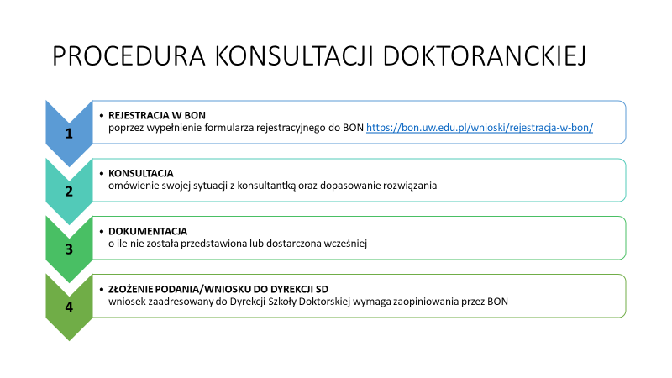Ww. procedurę w uproszczonej wersji prezentuje schemat:

**INFORMACJE O SPOSOBIE UDZIELANEGO WSPARCIA:**

1. Celem wsparcia jest wyrównywanie szans edukacyjnych doktorantów. Udzielone wsparcie nie wiąże się z obniżeniem poziomu merytorycznego danego kursu lub zajęć.
2. Konsultacje odbywają się bez udziału osób trzecich, zapewniona jest poufność w zakresie informacji o stanie zdrowia i przedstawionych diagnozach.
3. Dokumentacja medyczna dostarczona przez doktoranta/doktorantkę nie jest przekazywana do Szkoły Doktorskiej.
4. Każda sprawa jest analizowana i rozpatrywana indywidualnie – z uwzględnieniem funkcjonalnych trudności doktoranta/doktorantki oraz specyfiki realizowanych na studiach zajęć.
5. Obowiązkiem Konsultantek jest rzetelna i wnikliwa analiza dokumentacji medycznej oraz diagnoza funkcjonalna – wskazująca na zależność stanu zdrowia doktoranta/doktorantki na proces kształcenia.
6. W przypadkach niestandardowych lub szczególnie złożonych doktorant/doktorantka może zostać wezwany/a do złożenia wyjaśnień podczas dodatkowej konsultacji lub do uzupełnienia dokumentacji medycznej.
7. Dokumentację medyczną może stanowić orzeczenie o stopniu niepełnosprawności, zaświadczenia/opinie/formularze od lekarza, lub innego specjalisty (np. psychologa lub psychoterapeuty), zwolnienia lekarskie, epikryzy i wypisy ze szpitala, może to być również kopia karty pacjenta z placówki, w której doktorant podejmuje leczenie. Dokumentacja powinna wskazywać na funkcjonalny aspekt trudności i wpływ na realizację zobowiązań akademickich.
8. Dokumentacja medyczna musi być w języku polskim lub angielskim.
9. Wszystkie opiniowane rozwiązania muszą być zgodne z regulacjami prawnymi obowiązującymi na UW (Regulamin Szkół Doktorskich).
10. Rolą BON jest opiniowanie podań doktorantów i doktorantek o przyznanie indywidualnego trybu kształcenia oraz czasowego zawieszenia kształcenia w Szkole Doktorskiej. Osobą wydającą zgodę jest Dyrektor adekwatnej Szkoły Doktorskiej, na podstawie opinii BON. Decyzja Dyrektora Szkoły Doktorskiej uwzględnia rekomendacje BON, ale nie musi być z nią tożsama.

**REGULACJE PRAWNE:**

* Ustawa Prawo o szkolnictwie wyższym i nauce (*Ustawa z dnia 20 lipca 2018 r. Prawo o szkolnictwie wyższym i nauce)*<https://isap.sejm.gov.pl/isap.nsf/download.xsp/WDU20180001668/U/D20181668Lj.pdf>
* ZARZĄDZENIE NR 111 REKTORA UNIWERSYTETU WARSZAWSKIEGO z dnia 9 października 2024 r. w sprawie zapewnienia dostępności osobom ze szczególnymi potrzebami na Uniwersytecie Warszawskim <https://monitor.uw.edu.pl/Lists/Uchway/Attachments/7115/M.2024.297.Zarz.111.pdf>
* ZARZĄDZENIE NR 170 REKTORA UNIWERSYTETU WARSZAWSKIEGO z dnia 13 sierpnia 2020 r. w sprawie form wsparcia dla studentów i doktorantów z niepełnosprawnościami lub chorobami przewlekłymi na Uniwersytecie Warszawskim  
  <https://monitor.uw.edu.pl/Lists/Uchway/Attachments/5548/M.2020.345.Zarz.170.pdf>
* OBWIESZCZENIE NR 16 REKTORA UNIWERSYTETU WARSZAWSKIEGO z dnia 30 lipca 2021 r. o ogłoszeniu tekstu jednolitego uchwały nr 444 Senatu Uniwersytetu Warszawskiego z dnia 26 czerwca 2019 r. w sprawie uchwalenia Regulaminów szkół doktorskich na Uniwersytecie Warszawskim  
  <https://monitor.uw.edu.pl/Lists/Uchway/Attachments/5976/M.2021.213.Obw.16.pdf>

**Konsultantki ds. doktoranckich i dostępności badań**

Szkoła Doktorska Nauk Humanistycznych, Szkoła Doktorska Nauk Społecznych

Aleksandra Rosochacka

[aj.rosochacka@uw.edu.pl](mailto:aj.rosochacka@uw.edu.pl)

Szkoła Doktorska Nauk Ścisłych i Przyrodniczych, Międzydziedzinowa Szkoła Doktorska

Dorota Malicka

[d.malicka@uw.edu.pl](mailto:d.malicka@uw.edu.pl)